УДК: 519.688;519.816; 65.011.46

Модели, алгоритмы и программное обеспечение конкурентного анализа (на примере решения задач аэрокосмической отрасли)

Клёнов Е.А.
Клёнов Евгений Александрович, Московский авиационный институт (национальный исследовательский университет), МАИ, Волоколамское шоссе, 4, Москва, А-80, ГСП-3, 125993, Россия, аспирант кафедры вычислительной математики и программирования, eaklenov@gmail.com, +7-903-212-62-51

Аннотация
В работе рассматривается новый подход к решению задач конкурентного анализа. Разработана модель глобальной конкуренции в аэрокосмической отрасли, отличающаяся введением в игру новых сил конкурентной борьбы: комплементоров и инфлюенторов, а также обладающая свойством самоподобия иерархических подсистем. Предложена методика анализа конкуренции на основных этапах жизненного цикла продукции – а) научно-техническом, б) технологическом и в) рыночном. Разработаны математические методы проектирования конкурентной стратегии, поведения интеллектуальных агентов, прогнозирования состояния отраслевых рынков, количественной оценки показателей конкурентоспособности производителей высокотехнологичной продукции. Разработан программно-вычислительный комплекс Competiton на основе модели глобальной конкуренции, состоящий из системы поддержки принятия решений и модуля автоматизированного сбора данных. Разработаны алгоритмы и специальное программное обеспечение для эффективного сбора и анализа данных.

Ключевые слова: Аэрокосмическая отрасль, модель глобальной конкуренции, конкурентный анализ, комплементоры, инфлюенторы, программно-вычислительный комплекс Competition.

Введение
Решение задач конкурентного анализа относится к современной теории принятия решений. Лица принимающие решения (ЛПР) должны располагать необходимой и достаточной информацией о новых технологиях в отрасли, основных конкурентах, возможных рисках и др., а также иметь время для её обработки и принятия оптимальных решений.
Для решения данного класса задач в условиях отсутствия достаточной информации о предметной области исследования применяются методы общей теории систем и системного анализа, делящиеся на две группы. К первой группе относятся качественные и количественные методы, основанные на выявлении и обобщении мнений специалистов-экспертов: метод анализа иерархий, метод сценариев, метод Дельфи, и др. Ко второй группе относятся методы формализованного представления гиперкомплексных динамических систем [1] – ГДС: аналитические, статистические, теоретико-множественные, логические, имитационного моделирования и др.
Применение методов первой группы позволяет получать общую информацию об исследуемой системе, оценивать долгосрочные последствия принимаемых решений, а также риски, однако не отображает динамику развития системы и не позволяет анализировать ее во всей полноте. Перечисленные недостатки устраняются с помощью методов системной динамики, относящихся ко второй группе. Для моделирования и оптимизации сложных систем особое внимание уделяется компьютерному моделированию, в частности, имитационному и агентному моделированию. Современные агентные модели базируются на теории игр.
К классическим теоретико-игровым моделям анализа конкуренции относят модели Ж.Бертрана, Г.Штакельберга и О.Курно. Данные модели применимы в условиях олигополии, то есть в условиях доминирования малого количества игроков (агентов). Для проведения конкурентного анализа задаются общие параметры игры, после чего исследуются состояния равновесия модели при стремлении достижения игроками своих целей (например, максимум прибыли или минимум издержек) с учетом действий других игроков. Однако эти модели не учитывают всю полноту конкурентных сил, действующих в отрасли. Попытка решения данной проблемы предпринята в работах М.Портера [2,3], определившего конкуренцию в отрасли, как взаимодействие пяти сил. Однако для современных рыночных систем модель М.Портера также оказывается неполной.
Модель глобальной конкуренции
С целью развития модели в работе предлагается ввести новые конкурентные силы, расширяющие классическую модель конкуренции. Классический анализ конкуренции в отрасли на основе теории взаимодействия пяти сил М.Портера (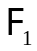 – основных игроков, 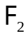 – продуктов-заменителей, 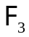 – новых игроков, 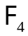 – поставщиков, 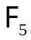 – потребителей) преобразуется за счет введения новых факторов конкурентной борьбы с учетом развития информационных технологий: силы 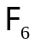 – комплементоров [4], производящих дополняющую продукцию, а также, предложенной автором, новой силы 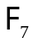 – инфлюенторов [5], которые оказывают влияние на конкурентоспособность продукции и, как следствие, увеличивают или уменьшают прибыль компании. В роли комплементоров выступают, в частности, специальные учебные заведения, аэропорты, производители топлива и др., а в роли инфлюенторов, в свою очередь, выступают удовлетворенные потребители, социальные сети, СМИ и другие агенты рынка.
Утверждение 1. Комплементоры и инфлюенторы, не являются прямыми участниками конкурентной борьбы в отрасли, однако влияют на конкурентоспособность выпускаемой игроками продукции. Следовательно, силы и , расширяющие кортеж сил/агентов {, , , , }, можно рассматривать в качестве дополнительных сил в развитии исходной модели М.Портера (рис. 1). Взаимодействие сил {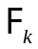} можно представить ГДС-матрицей (см. табл. 1).

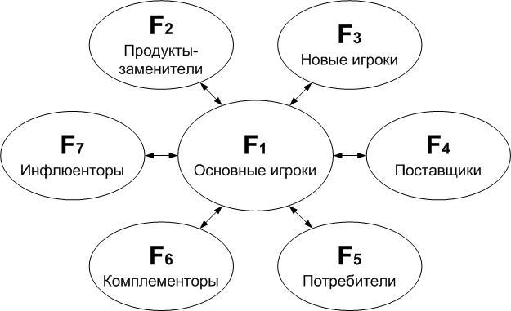
Рис. 1. Новая модель конкурентного анализа
Матрица ГДС взаимодействия основных сил глобальной конкуренции. Таблица 1.
 | y₁₂ | y₁₃ | y₁₄ | y₁₅ | y₁₆ | y₁₇
y₂₁ |  | y₂₃ | y₂₄ | y₂₅ | y₂₆ | y₂₇
y₃₁ | y₃₂ |  | y₃₄ | y₃₅ | y₃₆ | y₃₇
y₄₁ | y₄₂ | y₄₃ |  | y₄₅ | 0 | 0
y₅₁ | y₅₂ | y₅₃ | y₅₄ |  | 0 | 0
y₆₁ | y₆₂ | y₆₃ | 0 | 0 |  | 0
y₇₁ | y₇₂ | y₇₃ | 0 | 0 | 0

Утверждение 2. В новом кортеже сил {} в свою очередь имеет место конкуренция, приводящая к новой структуре отраслевого рынка, в которой обнаруживается самоподобие и иерархичность рыночных подсистем, что также выступает как модификация исходной модели конкуренции, расширенной здесь до модели глобальной конкуренции – МГК.
Конкуренция в отрасли может быть представлена в виде гиперкомплексной динамической системы, то есть как многоуровневый фрактальный нагруженный граф, вершинами которого являются элементы системы (игроки), а ребрами – взаимосвязи между ними (рис. 2). Ресурсами, перемещаемыми во времени по ребрам такого графа, являются: материальные потоки – продукция компании и комплектующие, информационные потоки, финансовые средства и др.
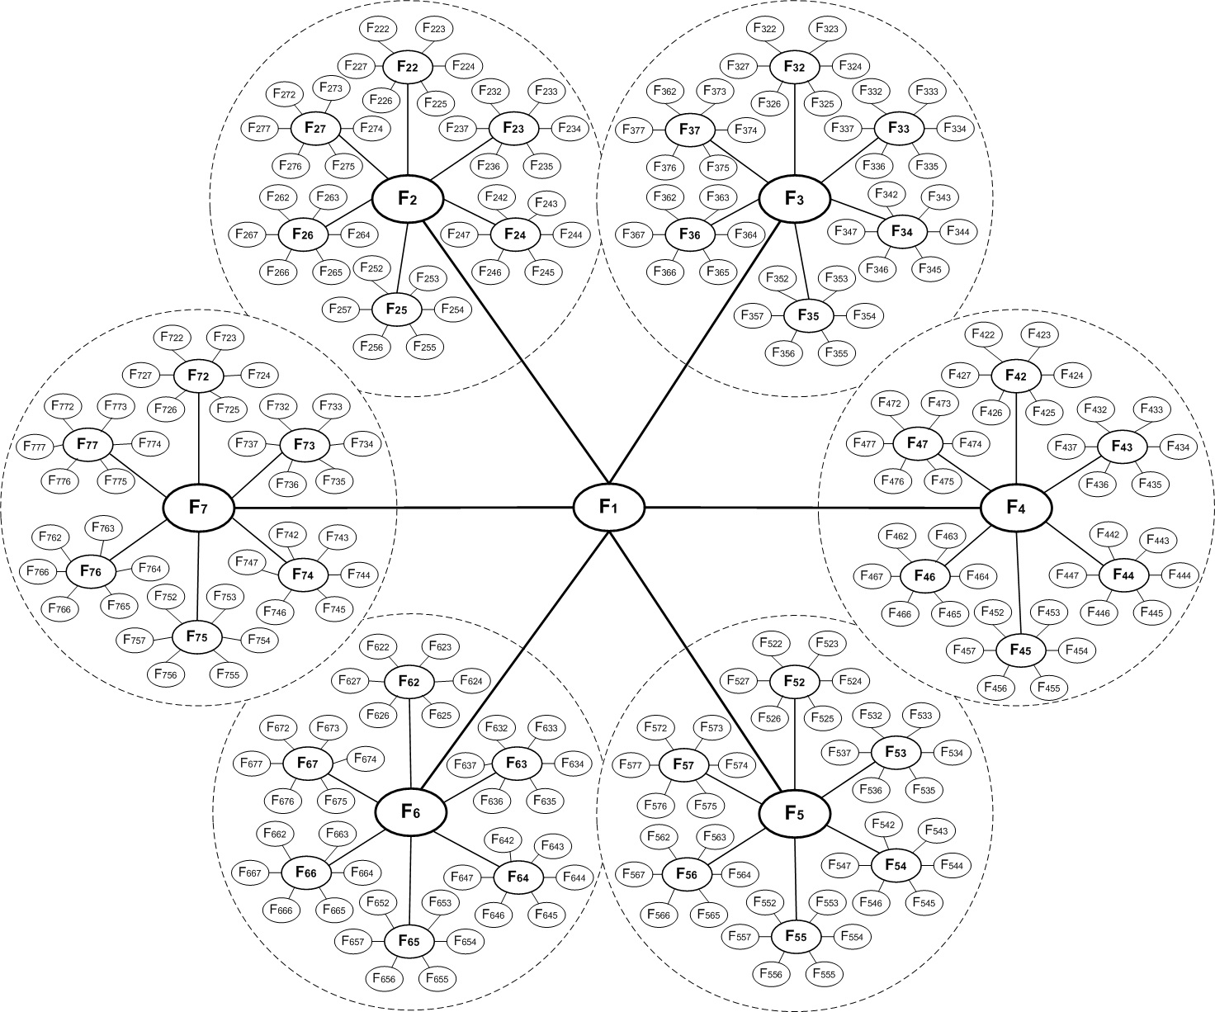
Рис. 2. Модель глобальной конкуренции на отраслевом рынке
Для доказательства универсальности предлагаемой методики конкурентного анализа в работе рассматриваются следующие объекты как системы аэрокосмической отрасли:
- Объекты авиационной техники (ОАТ) – истребители 5-го поколения, беспилотные летательные аппараты (БПЛА), микродирижабли и аэростаты как новый класс БПЛА.
- Медицинские информационные системы (МИС) – решения, поддерживающие процедуры врачебно-летной экспертизы (ВЛЭ) для отраслевых стационаров, поликлиник и санаториев.
- Устройства цифровой медицины – интернет-вещи (IoT) – носимые (НУМ) и встраиваемые (ВУМ) устройства микроэлекторники для контроля показателей жизнедеятельности (здоровья) авиаспециалистов.
Моделирование конкуренции проводится с использованием математического аппарата теории игр. Модель конкуренции в данном случае задается как кортеж элементов:
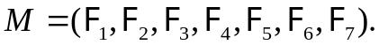
Здесь 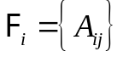, где 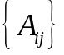 – множество агентов, являющихся игроками в многошаговой некооперативной игре. В роли агентов выступают компании, соответствующие рыночным силам, наследующие их свойства, и взаимодействующие между собой. Для анализа конкуренции в аэрокосмической отрасли используется теоретико-игровая модель глобальной конкуренции, построенная на основе модели олигополии О.Курно [6].
Одним из условий применения данной модели является выпуск конкурентами однородной продукции. В результате, на основе предложенной здесь модели, на отраслевом рынке конкурируют 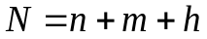 производителей (основные игроки, продукты-заменители и новые игроки) с известными объемами выпуска продукции 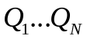. Суммарный объем выпуска продукции задается функцией спроса 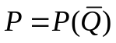, где 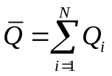. Рыночный спрос задается убывающей линейной функцией вида 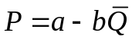, 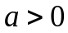, 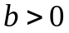, где – максимальный возможный спрос на продукцию, – показатель изменения спроса в зависимости от изменения цены. Тогда:
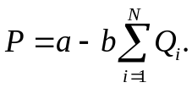
Прибыль каждого участника олигополии зависит от структуры предложения всех участников рынка и с точки зрения -го игрока выражается функцией 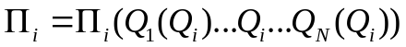. Тогда условием достижения максимума функции прибыли будет равенство нулю производной:
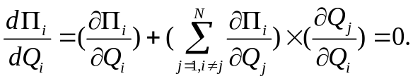
Если объем выпуска продукции компании не зависит от объема выпуска продукции конкурентов, то вариации 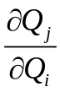 принимаются равными нулю, и прибыль определяется как разность между доходом и издержками:
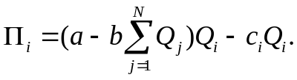
условие (3) в этом случае принимает вид:
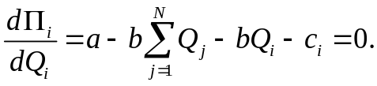
Методика конкурентного анализа
Утверждение 3. Методика конкурентного анализа позволяет анализировать качество и конкурентоспособность продукции на основных этапах жизненного цикла: а) научно-техническом, б) технологическом, в) рыночном.
Третьей модификацией исходной модели конкуренции является концептуальная схема (рис. 3) применения модели глобальной конкуренции на основных этапах жизненного цикла ОАТ.
Теоретико-игровая модель анализа конкуренции авиационной техники, представленная как ГДС, описывает поведение интеллектуальных агентов 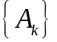 и определяет взаимодействие между парой агентов набором функций 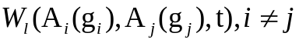, максимизирующих прибыль компании производителя ОАТ и выполняющих операции движения ресурсов по ребрам графа во времени и с учетом издержек 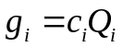, 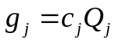.
Для учета влияния друг на друга интеллектуальных агентов на разных уровнях иерархии модели глобальной конкуренции вводятся иерархические весовые коэффициенты 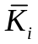, значения которых определяются с помощью экспертного оценивания [7].
Взаимодействие между парой агентов определяется соотношением 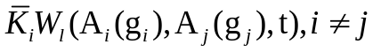, здесь 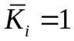 в случае взаимодействия на одном иерархическом уровне.
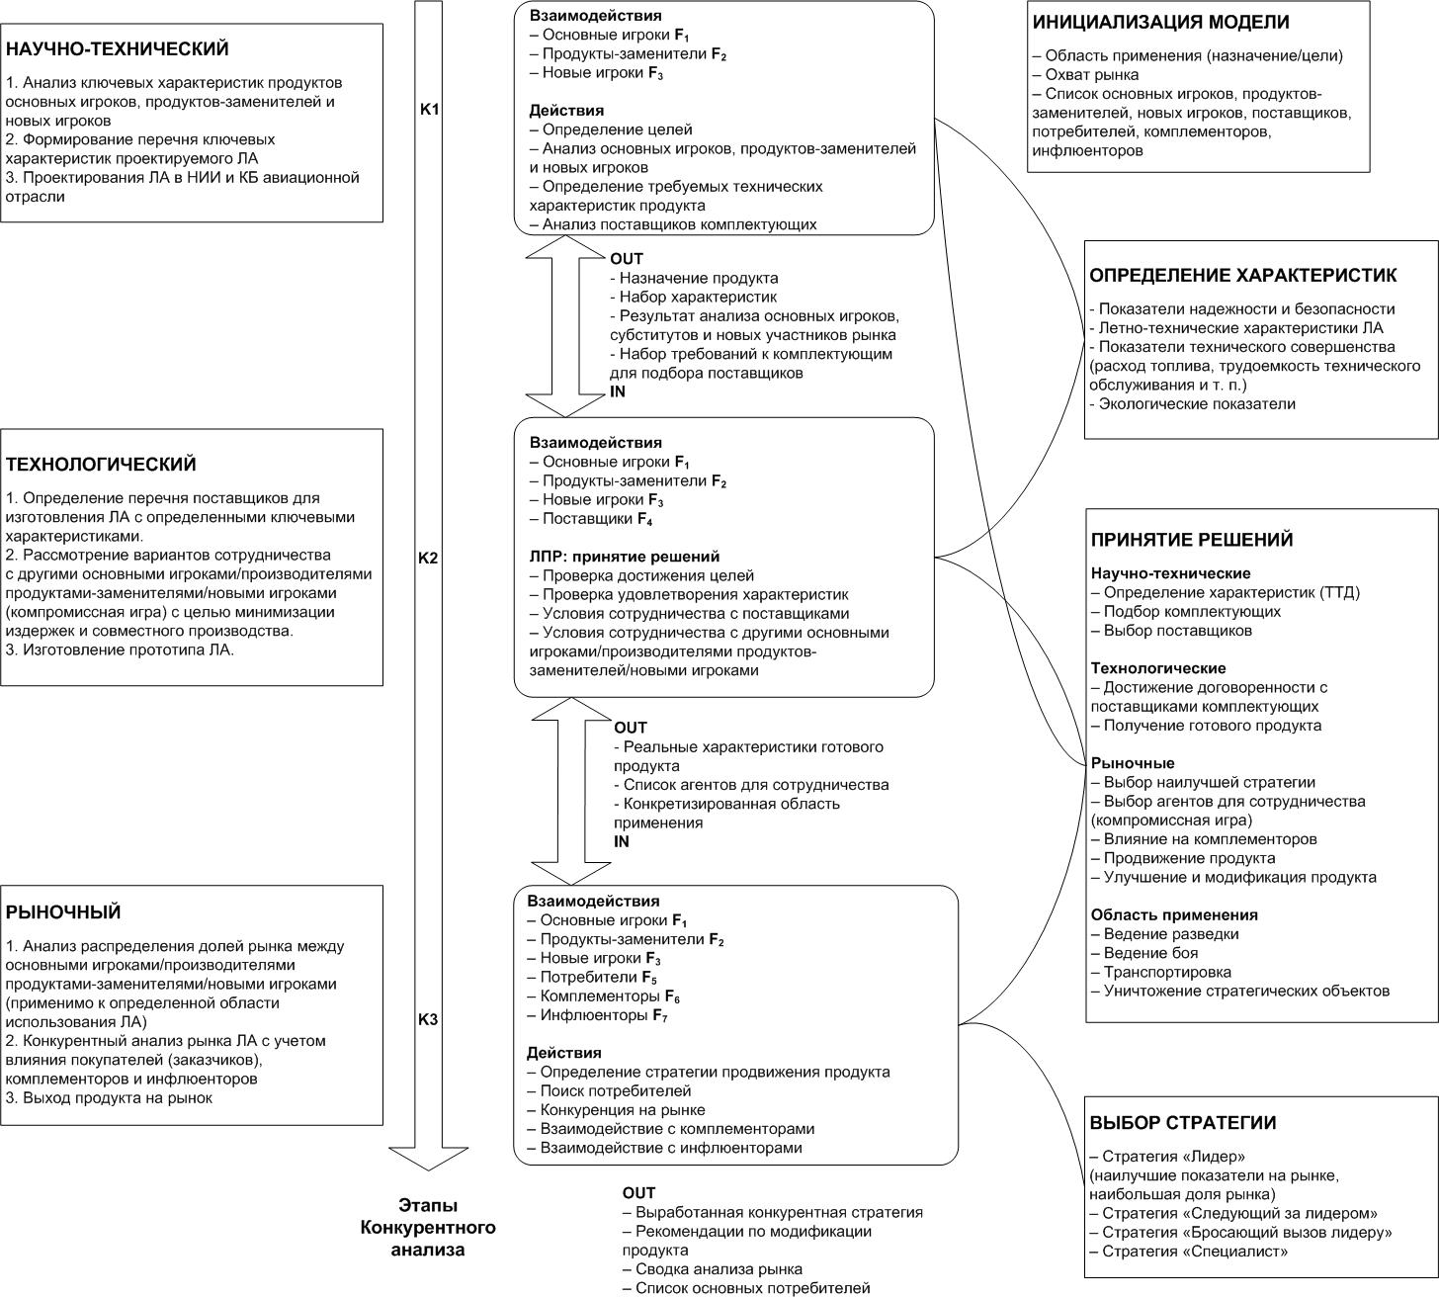
Рис. 3. Схема применения МГК на основных этапах жизненного цикла продукции
Значение зависит от таких параметров интеллектуального агента как: 1) тип агента/силы, 2) существующие аналоги, 3) статус агента вследствие действий инфлюенторов и др. Для анализа действий отдельных агентов, например, в случае увеличения объема выпуска продукции или уменьшения издержек, задается набор функций 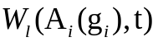. Список основных характеристик взаимодействия между парой агентов, а также действий отдельных агентов представлен в табл. 2.
Характеристики взаимодействия между парой агентов. Таблица 2.
Сила 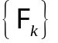 | input | Характеристика взаимодействия
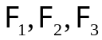 | 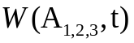 | Изменить объем выпуска продукции
--״-- |  | Изменить порог допустимых издержек
--״-- |  | Изменить характеристики продукта
--״-- | 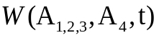 | Изменить объем закупок комплектующих
--״-- |  | Взаимодействовать с новым поставщиком
--״-- | 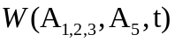 | Изменить объем продаж продукции
--״-- |  | Вывести новую продукцию на рынок
--״-- |  | Взаимодействовать с новым потребителем
--״-- | 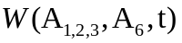 | Продвигать новый продукт на рынок
 | 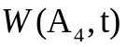 | Изменить стоимость комплектующих
--״-- |  | Изменить объем производимых комплектующих
--״-- | 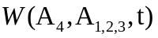 | Взаимодействовать с новыми игроками
 | 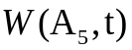 | Изменить спрос на продукцию
--״-- | 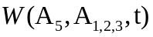 | Взаимодействовать с новыми игроками
 | 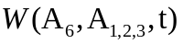 | Изменить стоимость дополняющей продукции
--״-- |  | Взаимодействовать с новыми игроками
 | 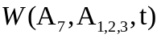 | Дать положительный отзыв о продукте
--״-- |  | Дать отрицательный отзыв о продукте

При построении модели 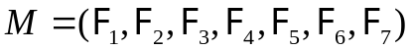 задается число уровней иерархии, период прогнозирования, общие параметры игры – функции спроса и предложения, определяется множество сил и агентов на каждом иерархическом уровне, и для каждого игрока – объем выпуска продукции и издержки, а также – набор действий игроков.
Алгоритм 1. Построение модели глобальной конкуренции.
Вход: 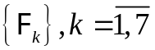 – множество сил глобальной конкуренции; 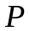 – функция спроса; 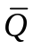 – функция предложения; 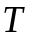 – период прогнозирования
Выход: – модель глобальной конкуренции
ШАГ 1. Задаем число уровней иерархии модели .
ШАГ 2. Определяем множество сил на каждом уровне 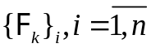.
ШАГ 3. Определяем множество агентов 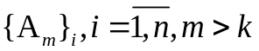 для сил на каждом иерархическом уровне как игроков в многошаговой некооперативной игре
ШАГ 4. Для каждого агента 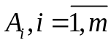 определяем начальные выпуск 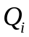 и издержки 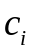.
ШАГ 5. Для каждого агента определяем множество действий других агентов , и взаимодействий между парой агентов , где в случае взаимодействия на одном иерархическом уровне.

За период моделирования агенты 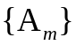 выполняют набор действий 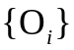, соответствующих функциям и/или , с учетом действий других игроков. Набор действий ограничен ресурсами, выделяемыми компанией с учетом заданной стратегии и бюджета, а также временным интервалом. Одновременно могут выполняться несколько действий; возможна пауза (период бездействия) для анализа действий конкурентов, а также – отмена начатого действия в случае его неэффективности.
Утверждение 4. Поскольку каждое действие агента направлено на максимизацию прибыли компании, то оптимальной стратегией компании при заданных ограничениях 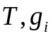 является последовательность шагов:
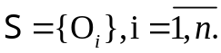
Полученный набор действий рассматривается здесь как одна из четырех возможных конкурентных стратегий: 1) 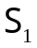 – стратегия лидер, 2) 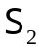 – бросающий вызов лидеру, 3) 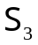 – следующего за лидером, 4) 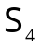 – стратегия специализации.
Алгоритм 2. Принятие решений i-ым агентом.
Вход: – множество интеллектуальных агентов; 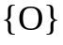 – множество альтернативных действий агентов; 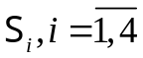 – набор основных конкурентных стратегий, – период прогнозирования, шаг 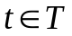.
Выход: – оптимальная стратегия
ШАГ 1. Присвоить 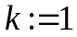; 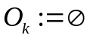.
ШАГ 2. Для каждого агента выбирается конкурентная стратегия 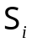 и формируется профиль поведения как подмножество множества .
ШАГ 3. Для каждого агента 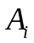 ранжируются действия по заданному критерию – максимизации прибыли относительно других агентов.
ШАГ 4. Для каждого агента определяются участники рынка, с которыми необходимо взаимодействовать для достижения цели.
ШАГ 5. Для каждого агента выбирается набор действий, направленных на максимизацию прибыли.
ШАГ 6. Выполняется шаг . ЕСЛИ достигнуто значение периода прогнозирования или установлено равновесие (каждый агент достиг своей цели и находится в ситуации, когда любое следующее действие ухудшает его положение),
ТО {присвоить 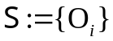; завершить исполнение алгоритма},
ИНАЧЕ {присвоить 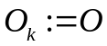; 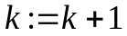 перейти к шагу 4}.

Схемы алгоритмов построения МГК и принятия решений -ым агентом представлены на рис. 4а и рис. 4б.
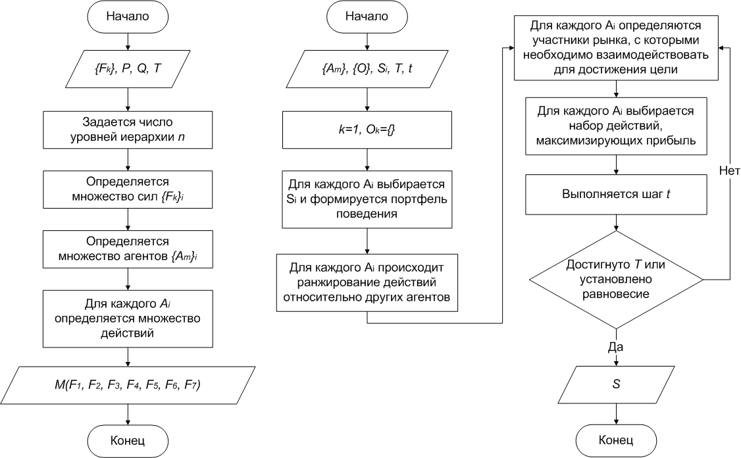
Рис. 4а. Алгоритм построения МГК Рис. 4б. Алгоритм принятия решений агентом
Предварительный прогноз состояния отраслевого рынка на основе распределения долей рынка 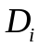 между основными игроками определяется по формуле:
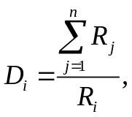
здесь 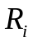 – положение -го игрока на рынке:
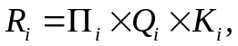
где 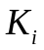 – коэффициент конкурентоспособности задается для каждого игрока в результате сравнения  соответствующих числовых значений характеристик 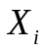,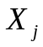 продукта -го игрока с другими конкурентами 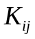.
Таким образом:
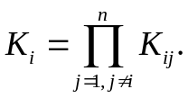
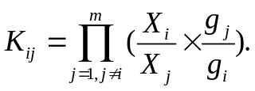
В результате выражение (8) принимает вид:
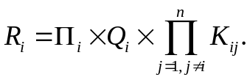
Для достижения конкурентных преимуществ компании производителя высокотехнологичной продукции ОАТ в работе предложены методы управления характеристиками продукта (показателями качества), позволяющие расширить его функциональные возможности, либо сконцентрироваться на специальных свойствах, переводящих продукт в новую рыночную нишу, привлекающую дополнительную аудиторию потребителей. Поскольку конкурентные преимущества предполагают наличие уникальных характеристик продукта, отличающих его от конкурентов, то при моделировании глобальной конкуренции вводятся новые характеристики, определяемые методом экспертных оценок. Например, это использование новых комплектующих, задающих такие характеристики на научно-техническом или технологическом этапах производства, которые позволяют модернизировать или создавать инновационный продукт.

Программно-вычислительной комплекс Competition
Для применения модели и алгоритмов конкурентного анализа на практике, необходимо создание специального программно-вычислительного комплекса (ПВК) Competition [8], позволяющего проектировать оптимальную конкурентную стратегию, прогнозировать состояние отраслевых рынков и оценивать показатели конку-рентоспособности высокотехнологичной продукции на основных этапах ее жизненного цикла.
Для реализации программной части системы используется программный каркас Django, в основе которого лежит высокоуровневый язык программирования Python. В качестве системы управления базами данных используется MySQL, а в качестве веб-сервера – nginx. Для запуска Django-приложения, передачи ему запроса от пользователя и возвращения ответа используется стандарт взаимодействия Python-программ и веб-сервра Web Server Gateway Interface (WSGI), а именно одна из его реализаций uWSGI. Таким образом, схема взаимодействия пользователя с приложением реализована следующим образом: [пользователь] → [веб-сервер (nginx)] → [сокет] → [uWSGI] → [Django] → [База данных].
В основе ПВК лежит трехуровневая архитектура (рис. 5) – архитектурная модель, предполагающая наличие трех компонентов: клиента (слой клиента – пользовательский интерфейс), сервера приложений (слой логики – модуль автоматизированного сбора данных и система поддержки принятия решений) и сервера базы данных (слой данных – хранилище большого объема данных) [9].
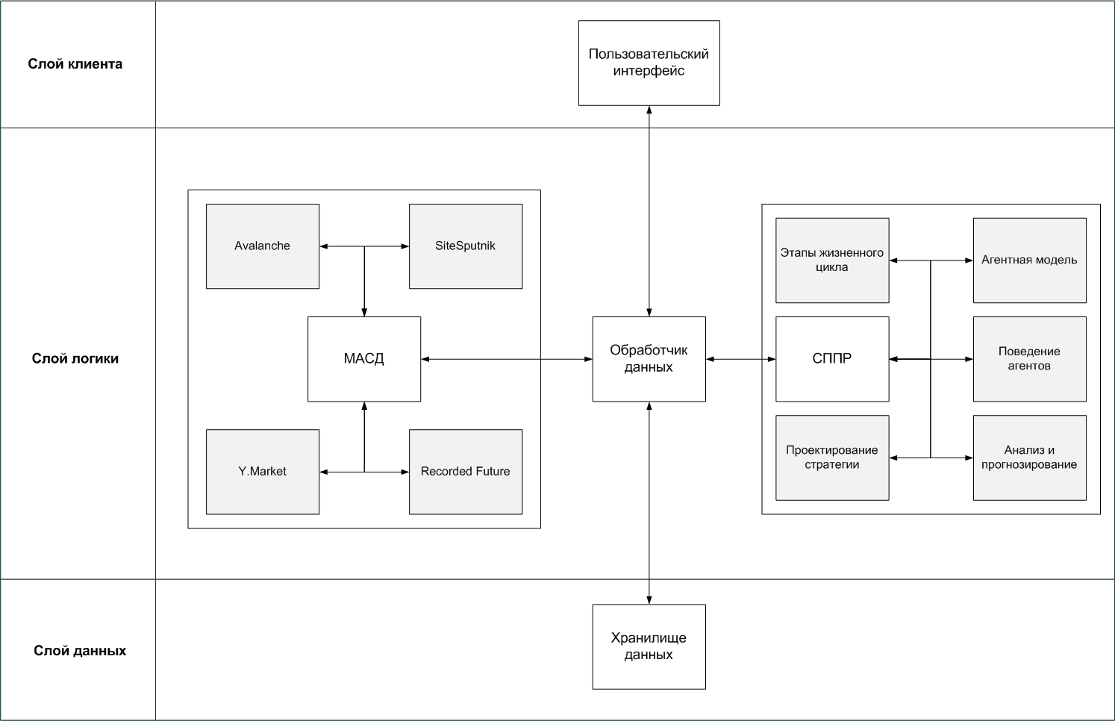
Рис. 5. Архитектура ПВК Competition
Система поддержки принятия решений (СППР) построена на основе модели глобальной конкуренции. СППР решает задачи проектирования оптимальной конкурентной стратегии, прогнозирования состояния отраслевых рынков и оценки показателей конкурентоспособности высокотехнологичной продукции на основных этапах жизненного цикла.
Для поддержки эффективной работы СППР необходимо располагать большим объемом релевантных данных. Накопление таких данных происходит с использованием разработанного модуля автоматизированного сбора данных (МАСД) [10]. Принципиальная схема работы СППР и МАСД, интегрированных в состав ПВК для проведения конкурентного анализа представлен диаграммой потоков данных (рис. 6).
Компоненты обработки данных в МАСД построены на основе ETL-процесса (Extract – Извлечение, Transform – Преобразование, Load – Загрузка). За сбор данных отвечают интегрированные в МАСД специальные программные средства с помощью разработанного API: система конкурентной разведки Avalanche, программа поиска, сбора, мониторинга и анализа информации SiteSputnik, а также сервис сравнения характеристик товаров и их цен Яндекс.Маркет.
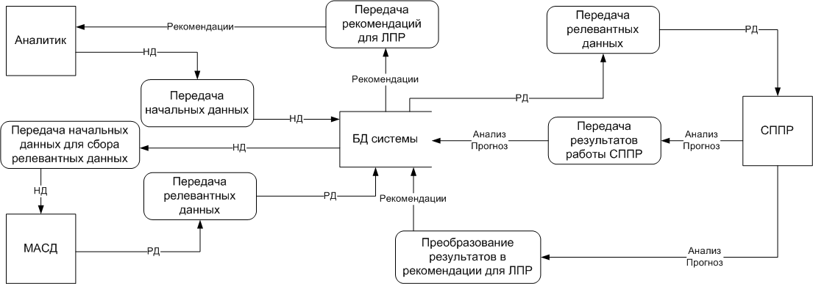
Рис. 6. Принципиальная схема работы ПВК Competition
В основе разработанного пользовательского интерфейса нашли отражение ключевые принципы построения информационной архитектуры [11,12]. Интерфейс представлен формами ввода и вывода данных и состоит из основного блока (настройки параметров отраслевого рынка, добавление агентов, определение формата вывода данных и др.), блока построения модели глобальной конкуренции и блока редактирования характеристик и связей между агентами.
Разработанный программно-вычислительный комплекс был использован для проведения конкурентного анализа в трех системах аэрокосмической отрасли: а) летательных аппаратов как объектов авиационной техники; б) медицинских информационных систем, используемых в авиации и космонавтике; в) носимых и встраиваемых устройствах цифровой медицины.
Так, например, для системы объектов авиационной техники была построена модель ГДС глобальной конкуренции (рис. 7), состоящая из трех уровней иерархии: 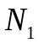 – истребителей 5-го поколения (F-22 Raptor – США, ПАК ФА T-50 – Россия, Chengdu J-20 – Китай), 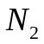 – беспилотных летательных аппаратов (MQ-1 Predator – США, Скат – Россия, HERMES 1500 – Израиль) и 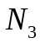 – микродирижаблей и аэростатов (Ирбис – Россия, Рысь – Россия, Гепард – Россия).
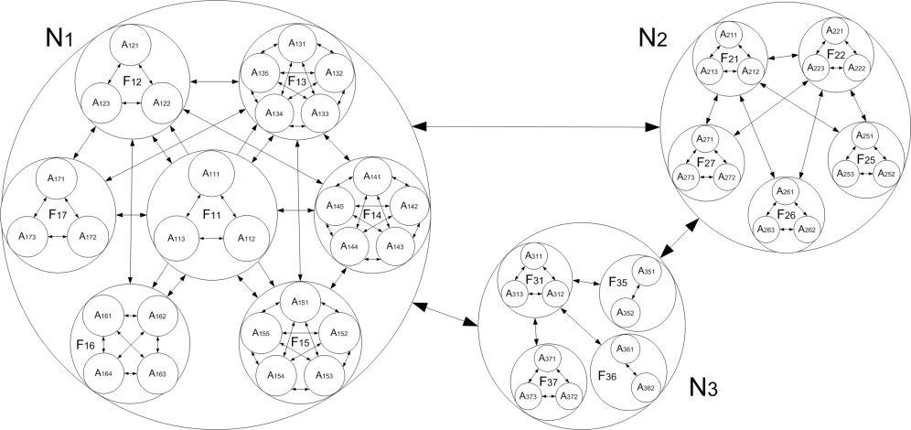
Рис. 7. Модель ГДС глобальной конкуренции в секторе ОАТ
Конкурентный анализ проводился для агента от компании производителя истребителя ПАК ФА T-50. Данные для построения МГК были получены с помощью работы МАСД. Коэффициенты конкурентоспособности (табл. 3) были получены на основе сравнения соответствующих числовых значений характеристик, для агентов:
- F-22 Raptor (A₁₁₁), ПАК ФА T-50 (A₁₁₂), Chengdu J-20 (A₁₁₃) – основные игроки на первом уровне иерархии;
- Скат (A₁₂₁/A₂₁₁), MQ-1 Predator (A₁₂₂/A₂₁₂), HERMES 1500 (A₁₂₃/A₂₁₃) – товары-заменители на первом уровне иерархии и основные игроки на втором уровне иерархии;
- Ирбис (A₂₂₁/A₃₁₁), Рысь (A₂₂₂/A₃₁₂), Гепард (A₂₂₃/A₃₁₃) – товары-заменители на втором уровне иерархии и основные игроки на третьем уровне иерархии.
Сравнение числовых значений характеристик ЛА основных игроков. Таблица 3.
 | F-22 | T-50 | J-20 | Скат | MQ-1 | HERMES | Ирбис | Рысь | Гепард
Скорость (км/ч) | 2400 | 2500 | 2500 | 800 | 217 | 305 | 10 | 12 | 7
Высота (км) | 20 | 20 | 20 | 2.7 | 2.1 | 2.4 | 0.9 | 1 | 1
Полезная нагрузка (кг) | 2000 | 2100 | 2000 | 600 | 512 | 450 | 25 | 150 | 300
Длительность полета (ч) | 1.5 | 2 | 2 | 1 | 1 | 1 | 72 | 72 | 72
Дальность полета (км) | 1650 | 2750 | 2750 | 400 | 110 | 150 | 360 | 432 | 252
 | 0.66 | 0.9 | 0.9 | 9 | 8.2 | 7.9 | 193 | 189 | 200

В результате конкурентного анализа (рис. 8) показано, что наибольшую прибыль получит агент соответствующий американскому истребителю F-22; следом за ним идут T-50 и J-20. Наименее прибыльным может оказаться сектор производства микродирижаблей. Очевидно, что затраты на производство и стоимость ЛА в этом секторе сегодня существенно меньше затрат в секторах истребителей и БПЛА. Для ЛПР от компании производителя истребителя T-50 можно рекомендовать стратегию «бросающий вызов лидеру», которая предполагает расширение глобального спроса и направлена на поиск новых потребителей выпуска продукции, что потребует увеличения объема производства.
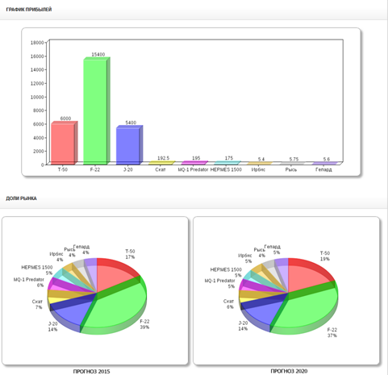
Рис. 8. Результаты конкурентного анализа в секторе летательных аппаратов
Результаты вычислительного эксперимента также показали, что для Т-50 возможен прирост доли рынка на 2%, что приведет к изменению соотношений для других игроков. Истребитель Т-50 может приблизиться к позициям своего основного конкурента F-22 и увеличит отрыв от J-20. Диаграммы также демонстрируют улучшение позиций в секторе микродирижаблей за счет ослабления позиций беспилотных летательный аппаратов. Подобные изменения объясняются тем, что рассматриваемые аэростаты и БПЛА частично пересекаются в своих практических областях использования: наблюдение, разведка, радиопередача и др. Однако, вследствие ценовых различий при их применении предпочтение может быть отдано более дешевым микродирижаблям.
Также в результате проведения конкурентного анализа в системе медицинских информационных систем, предназначенных для проведения врачебно-летной экспертизы, разработаны рекомендации по повышению их конкурентоспособности, основанные на сборе и анализе показаний датчиков первичной информации с помощью технологии биологической обратной связи. В качестве таких датчиков могут использоваться устройства из системы носимых устройств микроэлектроники (НУМ и ВУМ). Эти рекомендации положены в основу создания медицинской информационно-аналитической системы – МИАС ЦифроМед.

Заключение
В работе было показано, что сегодня существует множество подходов к решению задач конкурентного анализа с целью принятия решений, близких к оптимальным, однако до настоящего времени не существует методики, модели и алгоритмов, отражающих современное состояние отраслевых рынков и позволяющих анализировать их во всей полноте. В работе предложена такая модель, а именно – МГК, а также методика ее применения на основных этапах жизненного цикла продукции аэрокосмической отрасли. Можно выделить следующие основные результаты проделанной работы:
1. Разработана методика анализа конкуренции в отрасли на основе следующих преобразований классической модели конкуренции: введены самоподобные иерархические рыночные подсистемы и новые силы конкурентной борьбы – комплементоры, инфлюенторы.
2. Разработана агентная модель глобальной конкуренции, включающая в себя предложенные автором модификации, а также – концептуальная схема применения модели на основных этапах жизненного цикла продукции: научно-техническом, технологическом, рыночном. Предложены методы проектирования конкурентной стратегии, прогнозирования состояния отраслевых рынков, количественной оценки показателей конкурентоспособности производителей высокотехнологичной продукции.
3. Разработан программно-вычислительный комплекс Competition, позволяющий ЛПР от промышленных компаний проектировать конкурентную стратегию на основе анализа и прогнозирования состояния отраслевых рынков в соответствии с моделью глобальной конкуренции. В состав комплекса входит система поддержки принятия решений и модуль автоматизированного сбора данных.
4. В результате работы программно-вычислительного комплекса Competition получены рекомендации по повышению конкурентоспособности медицинской информационно-аналитической системы ЦифроМед путем интеграции в состав системы модуля сбора и анализа показаний датчиков первичной информации – носимых устройств микроэлектроники с использованием технологии биологической обратной связи.
Наличие разработанного инструментария важно в условиях постоянной нехватки информации и времени у ЛПР, а также с учетом потенциально непродолжительного жизненного цикла современной высокотехнологичной продукции аэрокосмической отрасли, что подтверждает актуальность работы.

Библиографический список
1. Малюта А.Н. Гиперкомплексные динамические системы. Львов, Высшая школа, 1989.
2. Porter, M.E. Competitive Strategy: Techniques for Analyzing Industries and Competitors New York: Free Press, 1980.
3. Michael E. Porter. «The Five Competitive Forces that Shape Strategy», Harvard Business Review, January, 2008, p.86.
4. Бранденбургер А.М., Нейлбафф Б.Дж., Co-opetition. Конкурентное сотрудничество в бизнесе. – М.: Кейс, 2012. – 352с.
5. Клёнов Е.А. Моделирование глобальной конкуренции с учетом влияния новых агентов отраслевого рынка // В трудах 16-ой международной конференции «CAD/CAM/PDM – 2016», 17-19 октября 2016 года, М.: ООО «Аналитик». – 2016.
6. Cournot A. Recherches sur les principles mathematique de la theorie des richesses. Paris, 1938. Ch. VII.
7. Клёнов Е.А. Метод количественной оценки показателей конкурентоспособности производителей высокотехнологичной продукции // Сборник научных трудов по материалам II Международной научно-практической конференции «Актуальные вопросы научных исследований», г. Иваново, 15 мая 2016 г. – Иваново: ИП Цветков А.А., 2016. – C.5-7.
8. Бабенко Е.А., Клёнов Е.А., Ершов Д.М., Скородумов В.С. Свидетельство № 12-416 о регистрации объекта интеллектуальной собственности «Программно-аппаратный комплекс Competition конкурентного анализа сегмента рынка» // Зарегистрирован в Государственном реестре Госстандарта России 25 дек 2012. Москва 2012.
9. Клёнов Е.А., Скородумов С.В. Архитектура программно-аппаратного комплекса Competition // Материалы XIX Международной конференции ВМСППС’2015, 24-31 мая 2015 г., Алушта. – М.: Издательство МАИ, 2015. – С.146-148.
10. Бабенко Е.А., Клёнов Е.А. Автоматизация сбора данных в системе Competition // Материалы Х Международной конференции NPNJ'2014, 25-31 мая 2014г., Алушта. - М.: Изд-во МАИ, 2014. – С.456-458.
11. Wurman, Richard Saul. Information Architects. – 1st. – Graphis Inc., 1997
12. Rosenfeld, Louis, Morville, Peter. Information architecture for the World Wide Web. – 3rd. – O'Reilly & Associates, 2006. – 528 p.

